Raport z badań

“Oczekiwania przedsiębiorców wobec uczelni wyższych”

Instytut Badań nad Demokracją i Przedsiębiorstwem Prywatnym
Warszawa, marzec 2010
- Prezentacja metodologii i badanych firm
Instytut Badań nad Demokracją i Przedsiębiorstwem Prywatnym przeprowadził w lutym 2010 r. badanie wśród polskich przedsiębiorców, dotyczące ich oczekiwań względem uczelni wyższych. Badanie składało się z 4 części. W pierwszej części respondenci zostali poproszeni o wskazanie ważnych cech decydujących o praktycznej użyteczności absolwentów szkół wyższych dla przedsiębiorstwa. W drugiej części badania ankietowani mieli możliwość wskazania najbardziej pożądanych umiejętności, decydujących o przydatności absolwentów dla firmy i stopnia kształcenia danej umiejętności przez system szkół wyższych. W kolejnej części badania respondenci zostali poproszeni o wskazanie form szkolenia nowych pracowników, dzięki którym są uzupełniane ich brakujące umiejętności oraz wskazania, w jaki sposób ich firmy kształtują pożądane postawy u niedoświadczonych pracowników. Podsumowaniem badania była ocena ważności rekomendacji dla instytucji szkolnictwa wyższego w zakresie oferty kształcenia i współpracy z biznesem, a także wskazanie własnych rekomendacji.

W przeprowadzonym badaniu wzięło udział 20 respondentów reprezentujących różne wielkościowo firmy. Największą grupę stanowiły firmy małe zatrudniające do 50 pracowników (9 przedsiębiorstw). Drugą grupę badanych stanowiły firmy średnie zatrudniające od 51 do 250 pracowników (6 przedsiębiorstw). W trzeciej grupie badanych znalazły się firmy duże zatrudniające powyżej 250 pracowników (5 przedsiębiorstw). Wśród badanych było osiem kobiet oraz dwunastu mężczyzn, z czego dziesięć osób to właściciele lub prezesi firm, trzy osoby to dyrektorzy HR, a siedem osób to specjaliści ds. zasobów ludzkich, marketingu lub inni.

We wszystkich badanych przedsiębiorstwach, w ostatnim roku zatrudniono 47 absolwentów szkół wyższych. Największą grupę zatrudnionych stanowili absolwenci kierunków technicznych (38%). Niewiele mniejszą grupę stanowili absolwenci kierunków ekonomicznych (34%). Najmniejszy wskaźnik zatrudnienia w badanych firmach odnotowano wśród absolwentów kierunków humanistycznych (17%). Absolwenci pozostałych kierunków stanowili niecałe 11% zatrudnionych w roku 2009.

Tabela 1. Wykaz zatrudnienia absolwentów w badanych firmach w roku 2009.
 | absolwenci kierunków technicznych | absolwenci kierunków ekonomicznych | absolwenci kierunków humanistycznych | absolwenci innych kierunków | zatrudnieni absolwenci ogółem
duże firmy | 12 | 4 | 2 | 1 | 19
średnie firmy | 6 | 8 | 5 | 3 | 22
małe i mikro firmy | 0 | 4 | 1 | 1 | 6
 | 18 | 16 | 8 | 5 | 47

Jak widać w przedstawionej tabeli wykształcenie zatrudnionych absolwentów w roku 2009 było zdecydowanie różne biorąc pod uwagę wielkość badanych firm. W firmach dużych zatrudnienie znaleźli głównie absolwenci kierunków technicznych (12 osób), a firmach średnich i małych głównie absolwenci kierunków ekonomicznych (odpowiednio 8 i 4 osoby). Warto zauważyć, iż w firmach małych nie zatrudniono w roku 2009 żadnego absolwenta kierunku technicznego.
2. Postawy. Wartości Osobiste. Wizerunek
W trakcie badania przedsiębiorcy zostali poproszeni o wskazanie ważnych cech decydujących o praktycznej użyteczności absolwentów szkół wyższych dla przedsiębiorstwa. Ankietowanych poproszono o ocenę ważności danej cechy, w skali od „5”-bardzo duże zapotrzebowanie do „0”-brak zapotrzebowania, jak również o ocenę, na ile system szkolnictwa wyższego kształtuje daną cechę, również w skali od „5”-bardzo dobra realizacja do „0”-brak realizacji. Cechy zostały podzielone na cztery grupy:

- Wartości osobiste: 1/szacunek dla innych, 2/uczciwość i etyka osobista, 3/lojalność wobec firmy;
- Postawy wobec pracodawcy: 4/chęć podejmowania zadań w pracy, 5/elastyczność czasowa, gotowość do podejmowania pracy w nadgodzinach, 6/mobilność osobista, gotowość do podejmowania pracy w różnych lokalizacjach, 7/ odpowiedzialność;
- Postawy wobec kolegów: 8/chęć dzielenia się własną wiedzą i doświadczeniem, 9/otwartość na problemy innych, 10/ konkurowanie z innymi pracownikami;
- Wizerunek: 11/koleżeńskość i towarzyskość, 12/pozytywny wizerunek osobisty, 13/kontynuacja tradycji rodzinnych.

Wyniki przedstawione zostały na Wykresie 1. Cechy potrzebne przedsiębiorcom i ich realizacja przez szkoły wyższe.

Badani przedsiębiorcy uznali, że najważniejsze są takie cechy jak uczciwość i etyka osobista (72 punkty), lojalność wobec firmy (72 punkty), podejmowanie zadań (72), a także odpowiedzialność (68) i szacunek dla innych (67), gotowość dzielenia się wiedzą i doświadczeniem (63), elastyczność czasowa i gotowość do pracy w nadgodzinach (62) oraz pozytywny wizerunek (62). Badania pokazały, że wymienione cechy są w zbyt małym stopniu kształtowane przez system szkół wyższych. Największe rozbieżności występują w przypadku kształtowania lojalności wobec firmy (różnica 45 punktów), etyki i uczciwości (36), elastyczności czasowej (36), a także odpowiedzialności (33), gotowości dzielenia się wiedzą (32) i otwartości na problemy współpracowników (24). Jednocześnie, w zbyt dużym stopniu kształtowana jest chęć konkurowania z innymi, co utrudnia budowanie zespołów w przedsiębiorstwach, w których nadmierne nastawienie na konkurowanie z innymi pracownikami jest odbierane negatywnie. Wykres pokazuje, że w zakresie wszystkich cech objętych badaniem ankietowym, uczelnie nie są w stanie sprostać oczekiwaniom przedsiębiorców.

3. Najbardziej pożądane umiejętności

W trakcie badania ankietowani przedsiębiorcy mieli możliwość wskazania najbardziej pożądanych umiejętności, decydujących o przydatności absolwentów dla firmy i stopnia kształcenia danej umiejętności przez system szkół wyższych. Umiejętności zostały podzielone na cztery grupy:

- Interpersonalne: 1/ komunikacja i 2/ zdolność do pracy zespołowej;
- Umiejętności z zakresu 3/ rozwiązywania problemów i 4/przedsiębiorczości;
- Umiejętności uczenia się;
- Umiejętności związane z obsługą urządzeń technicznych i technologii.

Podobnie, jak w przypadku najbardziej pożądanych cech, ankietowani mogli ocenić znaczenie danej umiejętności w skali od „5”-bardzo duże zapotrzebowanie do „0”-brak zapotrzebowania, a także, w tej samej skali, stopień realizacji danej umiejętności przez szkoły wyższe. Wyniki przedstawione zostały na poniższych wykresach:

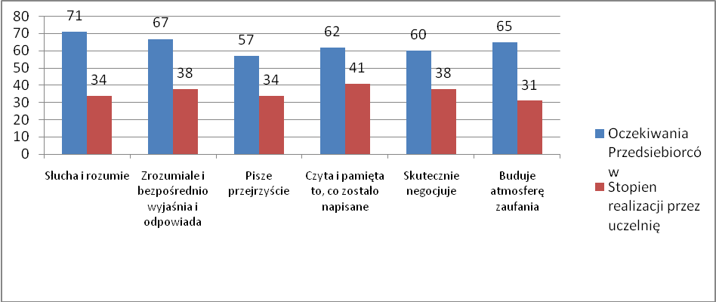
Wykres 2. Rozbieżności w zakresie umiejętności komunikowania się pomiędzy oczekiwaniami przedsiębiorców a stopniem ich realizacji przez szkoły wyższe

Wykres 3. Rozbieżności w zakresie umiejętności pracy zespołowej pomiędzy oczekiwaniami przedsiębiorców a stopniem ich realizacji przez szkoły wyższe
Wykres 4. Rozbieżności w zakresie umiejętności rozwiązywania problemów pomiędzy oczekiwaniami przedsiębiorców a stopniem ich realizacji przez szkoły wyższe
Wykres 5. Rozbieżności w zakresie Przedsiębiorczości pomiędzy oczekiwaniami przedsiębiorców a stopniem ich realizacji przez szkoły wyższe

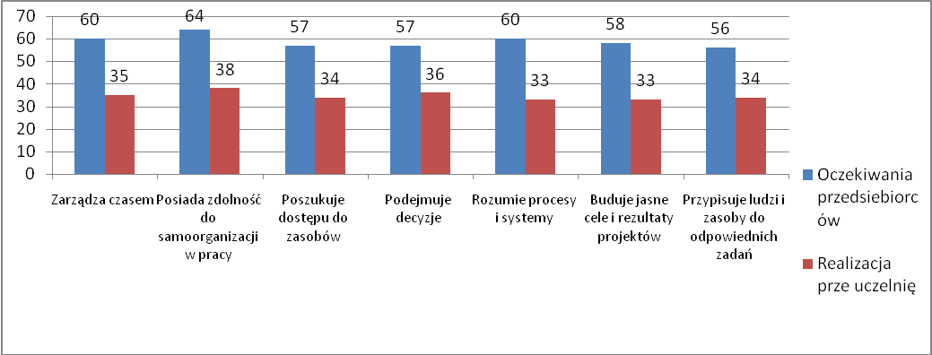
Wykres 6. Rozbieżności w zakresie umiejętności planowania i organizacji pomiędzy oczekiwaniami przedsiębiorców a stopniem ich realizacji przez szkoły wyższe

Wykres 7. Rozbieżności w zakresie umiejętności uczenia się i samoświadomości pomiędzy oczekiwaniami przedsiębiorców a stopniem ich realizacji przez szkoły wyższe
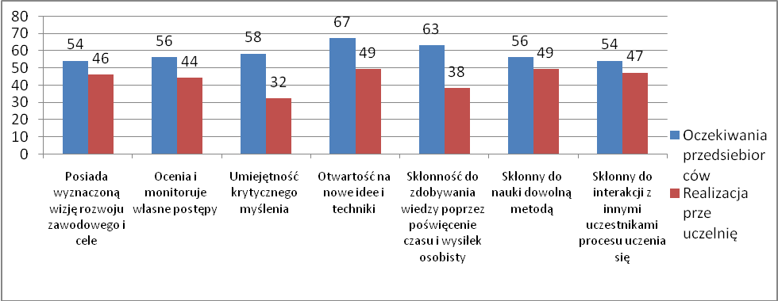
Wykres 8. Rozbieżności w zakresie umiejętności wdrażania technologii pomiędzy oczekiwaniami przedsiębiorców a stopniem ich realizacji przez szkoły wyższe
Przedstawione wykresy pokazują znaczne rozbieżności w zakresie umiejętności poszukiwanych przez przedsiębiorców i realizowanych w procesie kształcenia przez szkoły wyższe. Największe rozbieżności sygnalizowane są w zakresie umiejętności komunikowania się (przeciętnie 27,5 punktów dla całej grupy) i w zakresie zdolności rozwiązywania problemów (27). Niemal równie duże różnice występują przy ocenie umiejętności pracy zespołowej (25,6) oraz inicjatywy i przedsiębiorczości (25,5). Rozbieżności, chociaż wyraźnie niższe występują także przy ocenie umiejętności uczenia się (19,4) oraz wdrażania technologii (14,6). Uzyskane wyniki wskazują na zbyt małe dopasowanie procesu kształcenia umiejętności potrzebnych przedsiębiorcom.

- Działania podejmowane przez przedsiębiorstwa w celu wskazania prawidłowych postaw oraz wykształcenia u absolwentów brakujących umiejętności

4.1 Umiejętności

Respondenci zostali poproszeni o wskazanie form szkolenia nowych pracowników, dzięki którym są uzupełniane ich brakujące umiejętności. W badaniu wyszczególniono osiem grup umiejętności: komunikacja, praca zespołowa, rozwiązywanie problemów, inicjatywa i przedsiębiorczość, planowanie i organizacja, samoświadomość, nauka i technologia - w sumie 48 cech. Przedsiębiorcy mogli wskazywać takie działania, jak regularne szkolenie, pisemna informacja lub słowna instrukcja kierowana do absolwentów szkół wyższych (nie dalej niż 2 lata po graduacji) albo inne kroki w celu uzupełnienia brakujących umiejętności. Przedsiębiorcy mogli udzielać więcej niż jednej odpowiedzi, niektórzy nie podawali żadnej formy.

Jeżeli chodzi o komunikację, zdecydowana większość pracodawców zapewnia pracownikom instrukcje ustne w przypadku uzupełnienia takich umiejętności, jak: słuchanie ze zrozumieniem (17 z 19 wskazań), zrozumiałe i bezpośrednie wyjaśnienia i odpowiedzi (16 z 18), przejrzyste pismo (14 z 16), czytanie ze zrozumieniem (12 z 16) oraz budowanie atmosfery poufności (16 wskazań z 18). Nieliczni wskazywali na regularne szkolenia oraz informacje pisemne dla podniesienia umiejętności w powyższych zakresach. Regularne szkolenia są częściej stosowaną formą uzupełnienia umiejętności jedynie dotyczących prowadzenia skutecznych negocjacji, co można stwierdzić na podstawie 10 spośród 19 wskazań, ale 6 osób odpowiedziało, że w ich przypadku udziela się instrukcji ustnych, a 3 – informacji pisemnych.

W uzupełnianiu umiejętności niezbędnych w pracy zespołowej, w większości wskazywano również na instrukcje ustne, tak było w przypadku akceptacji i wspierania liderów (16 wskazań na 21), zrozumieniu i akceptacji zasad zachowania w grupie (15 na 21), wparcia i pomocy członkom zespołu (17 na 21), pracy z ludźmi w różnym wieku, różnej płci i przynależności kulturowej (14 na 17 wskazań) i efektywnego transferu między pracą grupową a indywidualną (14 na 17 wskazań). Uzupełnienie umiejętności dotyczących pracy z klientami, kierownikami i kontrolerami według respondentów częściej odbywało się podczas regularnych szkoleń (9 wskazań z 22), ale równie często i w tym zakresie przekazywano instrukcje ustne.

Nieco inaczej przedstawia się sytuacja w odniesieniu do uzupełniania kwalifikacji dotyczących rozwiązywania problemów. Niemal tak często, jak udzielanie instrukcji ustnych stosowane jest wysyłanie pracowników na regularne szkolenia, co może świadczyć o braku odpowiednich kompetencji w zakresie rozwiązywania problemów w przedsiębiorstwach. Braki w takich umiejętnościach, jak diagnoza i analiza problemów, tworzenie alternatywnych rozwiązań, okazywanie praktycznego podejścia, szacowanie i kalkulacja, rozumienie tabel, wykresów, schematów i umiejętność ich interpretacji, a także rozumienie podstaw budżetowania i planowania biznesowego uzupełniano w trakcie regularnych szkoleń w 5-8 przypadkach (na 17-21 wskazań), a poprzez instrukcje ustne w 8-11 przypadkach.

Umiejętności w obszarze inicjatywy i przedsiębiorczości najczęściej są uzupełniane dzięki instrukcjom ustnym, na co padało od 9 do 15 wskazań (na 17-22), rzadziej pracownicy są kierowani na szkolenia (od 2 do 8 wskazań), rzadko udzielane są informacje pisemne w takich zakresach, jak: poszukiwanie nowych możliwości oraz definiowanie ich w formie działań do zrobienia, używanie przekonujących argumentów, strategiczne myślenie, adaptacja do nowych sytuacji/warunków , podejmowanie nowych wyzwań, kreatywne myślenie czy „odporność” na porażki i przejmowanie dowodzenia (w wypełnianiu obowiązków).

W przypadku kwalifikacji związanych z planowaniem i organizacją, respondenci dosyć często korzystają z regularnych szkoleń pozwalających uzupełnić braki młodych pracowników w umiejętnościach. Najczęściej tę formę kształcenia wybierano dla uzyskania dodatkowych kwalifikacji dotyczących zarządzania czasem (9 na20 wskazań, tak samo często udzielano instrukcji ustnych), prowadzenia i zarządzania projektem (9 na 21, według 7 respondentów udzielano także instrukcji ustnych) oraz zarządzania ludźmi i zasobami (9 na 22 wskazania), przy czym w ostatnim przypadku częściej uzupełnianie kwalifikacji następowało poprzez ustne instrukcje (10 wskazań). W pozostałych obszarach (samoorganizacja w pracy, poszukiwanie dostępu do zasobów, podejmowanie decyzji oraz rozumienie procesów i systemów) częściej przekazywano niedoświadczonym pracownikom instrukcje ustne (9-10 wskazań), ale także informacje pisemne (1-5 wskazań).

Zdecydowana większość respondentów odpowiedziała, że w zakresie samoświadomości, czyli budowania ścieżki kariery, a także ewaluacji i monitoringu osiągnięć pracowników, podnoszenie kwalifikacji odbywało się poprzez ustne instrukcje (10-12 wskazań na 15-17).

Dla przedsiębiorców bardzo ważne są umiejętności pracowników w zakresie nauki takie, jak: krytyczne myślenie, budowanie otwartości na nowe pomysły i techniki, zaangażowanie w pozyskiwanie wiedzy, szkolenie się różnymi metodami czy zapewnianie zadań interaktywnych i grupowych w procesie nauki. Tutaj przeważały instrukcje ustne (od 11do 14 wskazań na 16-21).

W przypadku umiejętności z zakresu technologii także najczęściej kwalifikacje niedoświadczonych pracowników są uzupełniane poprzez udzielanie instrukcji ustnych. W przypadku takich kwestii, jak: wiedza jak zastosować technologię w pracy, umiejętności obsługi komputera na poziomie pozwalającym na normalną pracę zawodową, budowanie chęci podnoszenia umiejętności w zakresie obsługi komputera, aby podołać bardziej zaawansowanym zadaniom, budowanie chęci podnoszenia umiejętności technicznych, budowanie chęci korzystania z różnych technologii, wykorzystanie technologii w poszukiwaniu, przetwarzaniu i prezentacji informacji, szkolenie fizycznych umiejętności zastosowania technologii w praktyce oraz zadbanie o potwierdzenie zaświadczające umiejętności do korzystania z technologii ustne instrukcje wskazało 10-14 respondentów, ale w niektórych zakresach korzystanie z regularnych szkoleń praktykuje 6-8 przedsiębiorstw, a pisemne informacje udzielane są w 3-5 przypadkach. Wskazane także dodatkowe szkolenie z zakresu zaawansowanej obsługi oprogramowania, jako inną formę uzupełniania umiejętności.

Ponadto wśród innych form uzupełniania kwalifikacji, respondenci przedstawili wewnętrzne warsztaty firmowe.

  - Postawy

Osoby uczestniczące w badaniu miały także odpowiedzieć, w jaki sposób ich firmy kształtują pożądane postawy u niedoświadczonych pracowników. Wśród postaw wyszczególniono wartości osobiste (szacunek dla innych, szczerość – etyka osobista, lojalność wobec firmy), poświęcenie (chęć podejmowania się zadań, gotowość pracy po godzinach w razie potrzeby (elastyczność czasowa), mobilność osobista (gotowość do pracy w różnych lokalizacjach), rzetelność (ponoszenie odpowiedzialności, chęć dzielenia się własną wiedzą i doświadczeniem, otwartość na problemy innych, konkurowanie z innymi pracownikami (negatywne)) i wizerunek (towarzyskość/koleżeńskość, pozytywny wizerunek osobisty, kontynuacja tradycji rodzinnych). Praktycznie we wszystkich zakresach pracodawcy preferują przekazywanie instrukcji ustnych (od 13 do 17 wskazań na 17-23) dla wyegzekwowania właściwych postaw. Rzadko są przekazywane informacje pisemne dotyczące wymienionych zagadnień, a już sporadycznie młodzi pracownicy są kierowani na regularne szklenia w celu nabycia pożądanych postaw. Ani jeden respondent nie wskazał szkolenia, jako sposobu kształtowania właściwych postaw odnoszących się do zaangażowania oraz wizerunku.

Poza instrukcjami ustnymi, pisemnymi i regularnymi szkoleniami, jeden z respondentów wymienił wewnętrzne warsztaty firmowe, jako inną formę kształtowania właściwych postaw u młodych pracowników. Natomiast respondenci nie wskazali innych pożądanych postaw, poza wymienionymi w formularzu badawczym.

  - Komentarze respondentów

Respondenci mieli również możliwość przedstawienia innych działań, które trzeba było podjąć w celu wypracowania niezbędnych umiejętności i cech u zatrudnionych absolwentów. 11 spośród 20 respondentów (tj. 55%) przedstawiło swój komentarz w omawianych kwestiach. Na podstawie wyników badania i udzielonych wypowiedzi, można wywnioskować, że dominującą formą uzupełniania kwalifikacji i kształtowania właściwych postaw u zatrudnianych absolwentów jest przekazywanie im instrukcji ustnych – jednorazowo na początku pracy (albo na początku realizacji nowego projektu lub wdrażania nowej technologii) albo kilkakrotnie – zależnie od potrzeb. Niekiedy instrukcje ustne są przekazywane dopiero w razie pojawienia się problemów z wykonywaniem poszczególnych zadań. Respondenci wskazywali także na kierowanie pracowników na szkolenia zewnętrzne (w tym specjalistyczne), jeśli pojawiała się taka potrzeba, pracownik wyraził taką chęć i pod warunkiem, że szkolenie jest powiązane z danym stanowiskiem i przyniesie wymierne korzyści.

W jednej z firm adaptacja młodych pracowników do środowiska i wymagań organizacji jest stałym elementem procesu Zarządzania Zasobami Ludzkimi, w trakcie którego młody pracownik zapoznawany jest z procesami przebiegającymi w organizacji, z regulacjami wewnętrznymi, etyką pracy, regulacjami prawnymi i innymi.

Respondenci (3 spośród 11) wskazali także na stronę praktyczną procesu uzupełniania kwalifikacji, uznając konkretne działanie za najlepszy sposób wypracowania niezbędnych postaw i umiejętności. Warto zacytować jedną z wypowiedzi: „W celu wypracowania niezbędnych postaw i umiejętności najlepszym sposobem jest praktyka, której muszą towarzyszyć czas i dużo cierpliwości. W zależności od osobowości, charakteru danego absolwenta często bywa tak, że zostaje zmieniony zakres prac. Okazuje się, że pierwotny zakres w zupełności nie odpowiadał danej osobie, a po jego zmianie osoba ta świetnie się sprawdza.”

Niestety trzech spośród 20 respondentów przyznało, że nie zatrudnia absolwentów bez doświadczenia zawodowego.

5. Rekomendacje biznesu dla instytucji szkolnictwa wyższego
Przedsiębiorcy biorący udział w badaniu zostali także poproszeni o ocenę (w skali od 1 do 10) ważności rekomendacji dla instytucji szkolnictwa wyższego w zakresie oferty kształcenia i współpracy z biznesem. Zdaniem badanych ogromne znaczenie ma nie tylko wiedza merytoryczna nabywana w toku studiów, ale także umiejętności praktyczne oraz ich przydatność na rynku pracy, dlatego najważniejszymi rekomendacjami jest konieczność certyfikacji nie tylko na poziomie wiedzy merytorycznej, ale także o poziomie nabytych umiejętności oraz wykazania jakiego rodzaju umiejętności można nabyć w trakcie realizacji programu edukacyjnego i na jakim poziomie. Respondenci wskazali także, iż bardzo ważna jest potrzeba nawiązania ścisłej współpracy jednostek naukowych z przedsiębiorcami w zakresie prowadzenia konsultacji programów edukacyjnych z biznesem, a także aktywnego reagowania na potrzeby edukacyjne zgłaszane przez biznes oraz konieczność konfrontacji szczegółowego zakresu kształcenia umiejętności i wiedzy w poszczególnych dziedzinach z przedsiębiorcami.
Najmniej oczekiwane, ale również ważne z uwagi na średnią ocen 106 i 119, jest w ocenie przedsiębiorców umożliwienie im wpływania na programy edukacyjne (w dużo szerszym zakresie niż konsultacje), a także włączania Związków Przedsiębiorców do Rad Wydziałowych uczelni wyższych.
Trzej respondenci zaproponowali również własne rekomendacje oceniając je jako najważniejsze z ich punktu widzenia tj. konieczność wprowadzenia na wszystkich kierunkach studiów rozbudowanych zajęć z informatyki trwających co najmniej kilka semestrów, konieczność organizacji przez jednostki naukowe staży pracy zgodnych z kierunkiem kształcenia i weryfikowanych odpowiednimi egzaminami, umożliwiających studentom nabycie niezbędnych umiejętności praktycznych oraz konieczność aktywizacji zajęć w ramach jednostek kariery działających przy uczelniach wyższych.
Tabela 2. Ranking rekomendacji przedsiębiorców
REKOMENDACJE | Suma ocen
Instytucje szkolnictwa wyższego powinny zaświadczać nie tylko o poziomie wiedzy merytorycznej ale także o poziomie nabytych umiejętności | 168
Każda instytucja szkolnictwa wyższego powinna wykazać jakiego rodzaju umiejętności można nabyć w trakcie realizacji edukacyjnego curricula oraz na jakim poziomie. | 163
Instytucje szkolnictwa wyższego powinny konsultować swoje programy z instytucjami biznesu | 161
Instytucje szkolnictwa wyższego powinny być bardziej aktywne i reagować na potrzeby zgłaszane przez przedsiębiorstwa | 160
Instytucje szkolnictwa wyższego powinny przeprowadzać podobne (niezależne) testy kompetencji pozwalające na porównanie ich efektywności w osiąganiu określonego poziomu kompetencji | 158
Instytucje szkolnictwa wyższego powinny konfrontować z przedstawicielami biznesu szczegółowy zakres kształcenia umiejętności i wiedzy w poszczególnych dziedzinach. | 152
Wyznaczenie minimalnego poziomu umiejętności powinno być statutowym obowiązkiem każdej instytucji szkolnictwa wyższego | 131
Instytucje szkolnictwa wyższego powinny zwracać szczególną uwagę na komercyjne zastosowanie szkolonych przez nich kompetencji. | 127
Instytucje szkolnictwa wyższego powinny kontynuować kształcenie w zakresie oczytania i myślenia matematycznego humanistycznym i ścisłym aby osiągać wyższy poziom. | 125
Instytucje szkolnictwa wyższego powinny włączyć Związki Przedsiębiorców do swoich Rad Wydziałowych | 119
Przedsiębiorstwa powinny mieć możliwość wpływania na programy edukacyjne | 106

  - Komentarze respondentów

Respondenci mieli także możliwość przedstawienia własnych komentarzy oraz rekomendacji. Piętnastu przedstawicieli przedsiębiorców dodało swoje komentarze i opinie, które w formie postulatów prezentujemy poniżej:
1. Jednostki szkolnictwa wyższego powinny uczyć wykorzystania wiedzy merytorycznej w praktyce.
2. Należy zwiększyć liczbę godzin praktyk studenckich, tak by studenci mogli w szerszym zakresie współpracować z przyszłymi pracodawcami. Dobrym sposobem na pierwszy kontakt z przyszłymi pracodawcami oraz na weryfikację zdobytej wiedzy mogły by być programy pierwszej pracy dla najlepszych studentów.
3. Należy wprowadzić jako zasadę umiejętność wykorzystywania zdefiniowanego cyklu ciągłego doskonalenia Plan-Do-Check-Act (Zaplanuj-Zrób to-Sprawdź jak działa - Wprowadź do stosowania)
4. Jednostki szkolnictwa wyższego powinny prowadzić zajęcia wzmacniające cechy osobowościowe, postawy studentów, nastawienie na sukces, trafne definiowanie celów, realizacja celów. Uczelnie powinny przygotować absolwenta do pracy z poczuciem odpowiedzialności i pokory. Większą wagę należy przykładać do przygotowania do pracy zespołowej
5. Jednostki szkolnictwa wyższego powinny zweryfikować swoje programy w oparciu o potrzeby przedsiębiorców. Uczelni powinny koncentrować się na potrzebach przedsiębiorstw stosujących zaawansowane technologie oraz na potrzebach społeczeństwa .
6. Każda jednostka powinna określić minimum umiejętności jakie nabędzie jej absolwent oraz na koniec procesu edukacji zweryfikować nabyte umiejętności testem kompetencyjnym (test jednolity dla danego kierunku studiów).
7. Należy wprowadzić zagraniczny system nauczania oparty na analizie sytuacji biznesowych. Studenci powinni być stawiani przed wyzwaniami biznesowymi a nie opierać tylko na teorii. Zagadnienia merytoryczne powinny być prowadzone w formie warsztatowej – case studies (zespołowe rozwiązywanie pozyskanych z branży zadań) w celu uzyskania wzorcowego rozwiązania. Programy nauczania powinny w większym stopniu umożliwiać symulację efektów zaproponowanych przez studentów rozwiązań do różnych sytuacji problemowych przedsiębiorstw branżowych
8. Należy uruchomić programy mentorskie, gdzie student czerpałby wiedzę od konkretnej osoby zajmującej odpowiedzialne stanowisko w uznanej firmie.
9. Należy zwiększyć powiązania między uczelniami a środowiskiem biznesowym oraz sektorami przemysłu np. poprzez prowadzenie wspólnych badań, wymianę personelu, wymianę patentów.
10. Należy wprowadzić dodatkowe szkolenia językowe.

